AquaDom - подводное приключение в центре Берлина
http://www.dailymail.co.uk/travel/travel_news/article-3184229/Pictured-incredible-82ft-tall-hotel-aquarium-Berlin-elevator-guests-INSIDE-home-1-500-fish.html
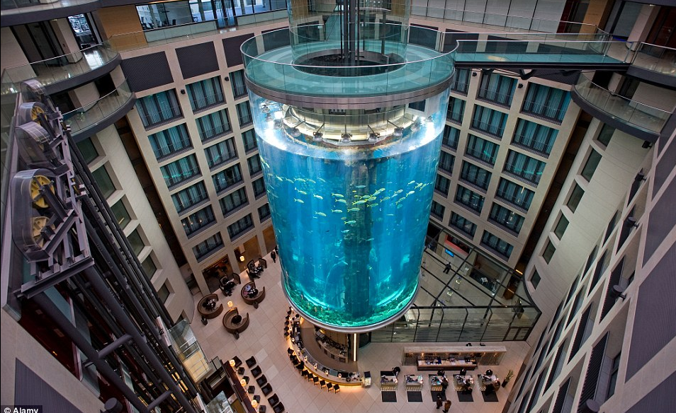
Если у Вас есть мечта поближе познакомиться с невероятным подводным миром и увидеть жителей рек и океанов на расстоянии вытянутой руки, то океанариум «AquaDom & SEA LIFE» в Берлине создан для Вас. Готовы отправиться в невероятное, подводное приключение от дна пресноводной речки Шпрее, к берегам холодного Северного моря и через Атлантику к тропическим водам Австралии?
«AquaDom & SEA LIFE» на сегодняшний день один из самых больших цилиндрических морских аквариумом. Он расположился во внутреннем дворе 5-ти звезного отеля «Radisson» в самом сердце Берлина. Если Вам посчастливиться остановится в этом отеле, то будьте готовы, что вашими соседями буду рыбки и морские жители со всего мира.
Аквариум выполнен в виде огромного резервуара из акрилового стекла высотой 16 м и диаметром 11,5 м. По оси грандиозного стеклянного цилиндра неспешно скользит лифт из прозрачного стекла, именно он доставляет гостей из лобби 1-го этажа сквозь огромный аквариум на верхнюю обзорную площадку, которая расположилась под стеклянным куполом отеля.
Объем резервуара около 2000 кв. м, а населяет его более четырех тысяч созданий – улитки и красочные морские звезды, шустрые морские коньки и медленно «парящие» по воде скаты, а также опасные хищники - акулы и мурены.
Здесь можно рассмотреть необыкновенно красивые «шляпки» медуз всех окрасов и форм. Их медленный танцы зачаровывают и кажется что все что происходит за стеклом – магия перенесенная человеком из невиданных морей в самое сердце Берлина.
Для маленьких гостей в океанариуме было придумано не менее интересное развлечение «SEA LIFE» - аквариумы, где детки могут проследить как из икринок вылупляются мальки и другие обитатели морей, узнать как спят рыбы, если у медуз глаза и как рождается детеныш акулы. Все это и многое другое детишки смогут увидеть в AquaDom.
Вдобавок только здесь Вы можете увидеть невероятную оптическую иллюзию - один из первых аквариумных зеркальных лабиринтов Германии. Зеркала размещены так, что создаются фантастические оптические эффекты. В одном месте Вы можете оказаться окружены вашими собственными отражениями, а в другом уголке к вам сплывутся ярко-оранжевые экзотические рыбки-клоуны из мультика «В поисках Немо».
Поэтому океанариум AquaDom можно с уверенностью назвать самым неординарным океанариумом мира и главной достопримечательность морского центра Берлина.
Стоимость билетов
Цена билета 10,70 евро
Часы работы
Океанариум открыт с 10.00 до 19.00. Последняя группа может зайти в 18.00
Адрес
Spandauer Str. 3
10178 Berlin
Как доехать?
Доехать сюда можно на электричке: остановка Alexanderplatz & Hackescher Markt (линии S5/S7/S9/S75)
поезде: остановка Alexanderplatz (линии U2/U5/U8)
автобусе: 100/M48/200/248/TXL, троллейбусе: M1/M2/M4/M5/M6
Как купить билеты?
Купить билеты можно на сайте или на входе в океанариум.

